Министерство профессионального образования
и занятости населения Приморского края
краевое государственное автономное профессиональное
образовательное учреждение
«Владивостокский судостроительный колледж»
Практическая работа №1
АНАЛИЗ ПРЕДМЕТНОЙ ОБЛАСТИ
«МДК.06.01 Внедрение информационных систем»
Преподаватель
__________ И. Н. Рубан
Студент гр. 14-134 П
__________ В. В. Бобров
Владивосток
2026
Содержание
Введение 3
1 Характеристика предметной области 4
1.1 Общие сведения об объекте 4
1.2 Персонал 4
1.3 Документы и доступы 5
2 Бизнес-процессы предметной области 6
3 Нотация IDEF0 8
3.1 Назначение 8
3.2 Элементы ICOM 8
3.3 Основание для добавления стрелок 8
3.4 Правила согласованности модели 9
4 Модель процесса «Оформить заселение гостя» 10
4.1 Контекстная диаграмма A-0 10
4.2 Диаграмма декомпозиции A0 11
4.3 Описание функций 13
4.3.1 Функция A1 «Проверить документы» 13
4.3.2 Функция A2 «Подобрать номер» 13
4.3.3 Функция A3 «Принять оплату» 14
4.3.4 Функция A4 «Проводить в комнату с ключом» 14
4.3.5 Функция A5 «Отметить заселение» 15
4.4 Потоки между функциями 15
4.5 Механизмы и управление 16
5 Анализ модели 17
Заключение 18
Список использованных источников 19

Введение
Цель практической работы – проанализировать предметную область отеля «Меридиан-Плаза» и описать процесс приёма и заселения клиента функциональной моделью в нотации IDEF0.
Задачи работы:
- описать предметную область;
- определить бизнес-процессы предметной области;
- разобрать элементы нотации IDEF0: Input, Control, Output, Mechanism;
- построить и описать контекстную диаграмму A-0;
- выполнить декомпозицию процесса и описать каждую функцию диаграммы A0;
- выявить особенности процесса по результатам моделирования.
Исходные данные: описание предметной области, контекстная диаграмма A-0 и диаграмма декомпозиции A0 [3]. Отчёт оформлен в соответствии с общими требованиями к текстовой документации колледжа [2].

1 Характеристика предметной области

1.1 Общие сведения об объекте
Отель «Меридиан-Плаза» расположен в деловом центре города и ориентирован на бизнес-туристов и индивидуальных путешественников. Фонд отеля составляет 120 номеров. Помимо номеров, в состав отеля входят ресторан, SPA-комплекс, фитнес-центр и три конференц-зала. Руководством принято решение о разработке автоматизированной информационной системы (АИС) «Управление отелем» для бронирования, заселения, учёта услуг и формирования отчётности.
Номера разделены на категории. Каждая категория имеет базовую стоимость за сутки, максимальную вместимость и набор стандартных удобств (таблица 1).
Таблица 1 – Категории номеров
Категория | Количество | Характеристика
Standard (Стандарт) | 60 | Одна или две кровати, базовые удобства
Superior (Супериор) | 30 | Увеличенная площадь, вид на парк
Junior Suite (Джуниор Сьют) | 20 | Гостиная зона, совмещённая со спальней
Luxury Suite (Люкс) | 10 | Две изолированные комнаты, премиальная отделка, джакузи

Номер находится в одном из состояний: «Свободен (Чистый)», «Занят (проживает гость)», «Грязный (требуется уборка после выезда)», «Ремонт/Недоступен».
Гостям предоставляются платные услуги, учитываемые в «Счёте номера»: ресторан (завтраки, обед и ужин по меню), SPA и фитнес (массаж, косметические процедуры, аренда теннисного корта), мини-бар, трансфер в аэропорт, прачечная и химчистка. Дополнительно в отеле имеются кухня и автопарк (20 автомобилей эконом-класса и 10 автомобилей бизнес-класса).

1.2 Персонал
Должности персонала и их функции приведены в таблице 2.
Таблица 2 – Должности и функции персонала
Должность | Функция
Администратор | Управляет отелем и отчётами, ставит задачи
Главный менеджер | Распределяет задачи, собирает отчёты, решает сложные вопросы
Менеджер | Принимает гостей: оплату и данные (ФИО, год рождения)
Кассир | Принимает заказы для мини-бара и ресторана по телефону или лично
Официант | Доставляет заказы
Автомобилист | Перевозит гостей из отеля в аэропорт
Прачка | Принимает вещи в стирку и стирает их
Горничная | Убирает номера и готовит их к заезду гостей; ежедневно проверяет мини-бар
Ремонтная бригада | Выполняет ремонт и помогает гостям
Охранник | Обеспечивает охрану; выводит клиентов при нарушениях
Массажист | Оказывает услуги массажа
Повар | Готовит еду
Инженер | Составляет план ремонта номеров и систем

1.3 Документы и доступы
В процессах используются документы: данные клиента, регламент принятия клиентов, регламент уборки, регламент составления документов, трудовые договоры и данные персонала.
Доступы сотрудников, участвующих в заселении: менеджер – к кассовому аппарату, стойке с ключами и информационной системе; охранник – по роли; горничная – к инструментам уборки, к номерам – по запросу менеджеру. Администратор имеет доступ ко всем ресурсам.

2 Бизнес-процессы предметной области
В таблице 3 приведён перечень бизнес-процессов, выделенных в описании предметной области. Каждый процесс описан кратко: участники и результат.
Таблица 3 – Бизнес-процессы предметной области
Бизнес-процесс | Участники | Результат | Описание в работе
Приём и заселение клиента | Менеджер, охранник, горничная | Гость заселён либо отказ | Раздел 4 (модель IDEF0)
Подготовка номеров к заезду | Горничная | Номер в состоянии «Свободен (Чистый)» | Таблица 3
Учёт мини-бара | Горничная | Потреблённое внесено в счёт гостя | Таблица 3
Оказание платных услуг | Кассир, официант, повар, массажист, автомобилист, прачка | Услуга оказана и учтена в «Счёте номера» | Таблица 3
Ремонт и обслуживание | Инженер, ремонтная бригада, менеджер | Неисправность устранена | Таблица 3
Сбор отчётности и постановка задач | Главы отделов, главный менеджер, администратор, работники | Задачи выполнены, отчёт о выполнении передан | Таблица 3
Оплата труда и распределение средств | Администратор | Средства распределены между работниками | Таблица 3

Краткое описание процессов, кроме процесса приёма и заселения клиента:
- подготовка номеров: после выезда гостя номер находится в состоянии «Грязный»; горничная убирает номер по регламенту уборки и подготавливает к заезду;
- учёт мини-бара: горничная ежедневно проверяет содержимое мини-бара и вносит данные о потреблённом в счёт гостя;
- платные услуги: кассир принимает заказы ресторана и мини-бара; официант доставляет заказы, повар готовит блюда; массажист оказывает услуги SPA; автомобилист выполняет трансфер; прачка выполняет стирку; все услуги относятся к «Счёту номера»;
- ремонт: инженер составляет план ремонта; ремонтная бригада выполняет работы при достаточном бюджете, в первую очередь – критически важные системы (водоснабжение, электросеть) и номера категории Luxury Suite; для работ в номере бригада запрашивает доступ у менеджера;
- отчётность: главы отделов собирают отчёты (финансы, ремонт, заселения и выезды, кухня, SPA, мини-бар, подготовка номеров) и передают главному менеджеру, который передаёт их администратору; администратор анализирует отчёты и ставит задачи главному менеджеру; главный менеджер распределяет задачи по блокам; главы блоков формируют документацию; работники выполняют задачи и отправляют отчёт о выполнении и возникших проблемах;
- оплата труда: денежные средства передаются администратору, который распределяет их между работниками; оплата бывает почасовой (уборка, кассир, официант, охранник), сдельной (ремонтная бригада, автомобилист, менеджер, массажист) и ежемесячной (администратор, главный менеджер, инженер); 20 процентов средств передаётся главному филиалу.
Процесс приёма и заселения клиента является сложным: включает несколько этапов, исполнителей и альтернативных исходов. Он не может быть описан одной функцией без потери сведений, поэтому выполнена его декомпозиция (раздел 4).

3 Нотация IDEF0

3.1 Назначение
IDEF0 – методология функционального моделирования, описывающая систему как набор взаимосвязанных функций [1]. Функция изображается прямоугольником. Связи функции с окружением изображаются стрелками, подходящими к четырём сторонам блока: слева – Input, сверху – Control, справа – Output, снизу – Mechanism.

3.2 Элементы ICOM
Определения элементов ICOM и примеры из разработанной модели приведены в таблице 4.
Таблица 4 – Элементы ICOM
Элемент | Сторона блока | Определение | Пример из модели
Input (вход) | Левая | Данные, документы или материалы, которые функция преобразует в выход | Документы клиента, заявка на заселение, оплата
Control (управление) | Верхняя | Правила, регламенты и ограничения, определяющие выполнение функции; функцией не преобразуются | Регламенты компании
Output (выход) | Правая | Результат выполнения функции | Гость заселён, запись о заселении, отказ клиенту
Mechanism (механизм) | Нижняя | Исполнители и средства, с помощью которых выполняется функция; функцией не преобразуются и не расходуются | Менеджер, охранник, горничная, инфраструктура заселения

3.3 Основание для добавления стрелок
Отнесение объекта к входу, управлению, выходу или механизму выполняется по критериям таблицы 5. Критерии применяются при добавлении в модель любого нового входа, выхода, управления или механизма. Объект, не удовлетворяющий ни одному критерию, в модель не добавляется.
Таблица 5 – Критерии отнесения объекта к элементу ICOM
Элемент | Критерий | Контрольный вопрос | Условие добавления
Input | Объект преобразуется функцией и изменяется либо становится частью выхода | Преобразуется ли объект функцией? | Без объекта функция не может быть выполнена, и результат его использования отражён в выходе
Control | Объект задаёт правила выполнения функции и не изменяется | Определяет ли объект, как и в каких пределах выполняется функция? | Существует документ или правило, нарушение которого приводит к отказу или ошибке
Output | Объект возникает или изменяется в результате функции | Что получено после выполнения функции? | Результат используется другой функцией или внешней стороной
Mechanism | Объект выполняет функцию и не преобразуется | Кто или что выполняет функцию? | Исполнитель или средство задействованы при выполнении функции

3.4 Правила согласованности модели
- каждая функция имеет не менее одного выхода и не менее одного управления;
- стрелки диаграммы декомпозиции соответствуют стрелкам родительской функции;
- выход одной функции может быть входом, управлением или механизмом другой функции;
- наименование функции – глагол в неопределённой форме, наименование стрелки – существительное или словосочетание;
- функция, которая не может быть однозначно описана одним набором ICOM и одной последовательностью действий, подлежит декомпозиции.

4 Модель процесса «Оформить заселение гостя»

4.1 Контекстная диаграмма A-0
Цель модели – описать порядок приёма и заселения клиента. Точка зрения – менеджер отеля. Граница модели: начало – поступление клиента с документами, заявкой и оплатой; конец – заселение гостя либо отказ клиенту.
На контекстной диаграмме A-0 процесс представлен одной функцией A0 «Оформить заселение гостя» (рисунок 1). Состав элементов ICOM приведён в таблице 6.
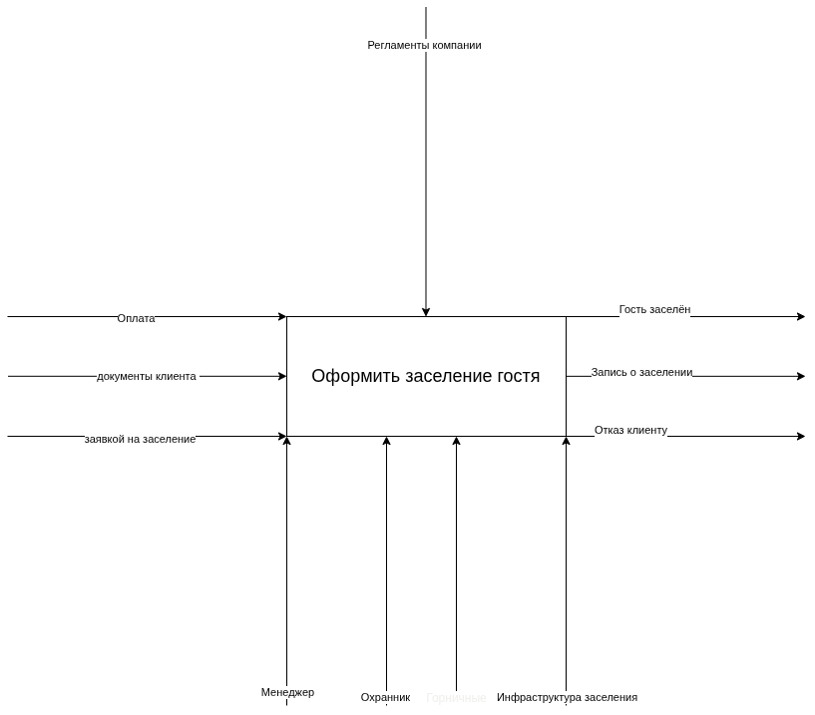
Рисунок 1 – Контекстная диаграмма A-0
Таблица 6 – Элементы ICOM функции A0
Элемент ICOM | Содержание
Input (вход) | Документы клиента – документы, удостоверяющие личность;  Заявка на заселение – запрос клиента на номер;  Оплата – денежные средства клиента за проживание
Control (управление) | Регламенты компании: регламент принятия клиентов и регламент составления документов
Output (выход) | Гость заселён;  Запись о заселении;  Отказ клиенту – альтернативный результат
Mechanism (механизм) | Менеджер;  Охранник;  Горничная;  Инфраструктура заселения – касса, информационная система, стойка ключей

Инфраструктура заселения – обобщённый механизм, объединяющий средства, используемые при заселении: кассу, информационную систему и стойку ключей.

4.2 Диаграмма декомпозиции A0
Функция A0 декомпозирована, так как включает действия с различными исполнителями, результатами и альтернативными исходами. В результате получены пять функций A1–A5 (таблица 7). Диаграмма декомпозиции A0 приведена на рисунке 2.
Таблица 7 – Функции диаграммы A0
Обозначение | Функция | Результат | Альтернативный исход
A1 | Проверить документы | Подтверждённые данные гостя | Отказ клиенту
A2 | Подобрать номер | Подходящий номер | Отказ клиенту
A3 | Принять оплату | Подтверждение оплаты | Отказ клиенту
A4 | Проводить в комнату с ключом | Гость заселён; данные о заселении | –
A5 | Отметить заселение | Запись о заселении | –

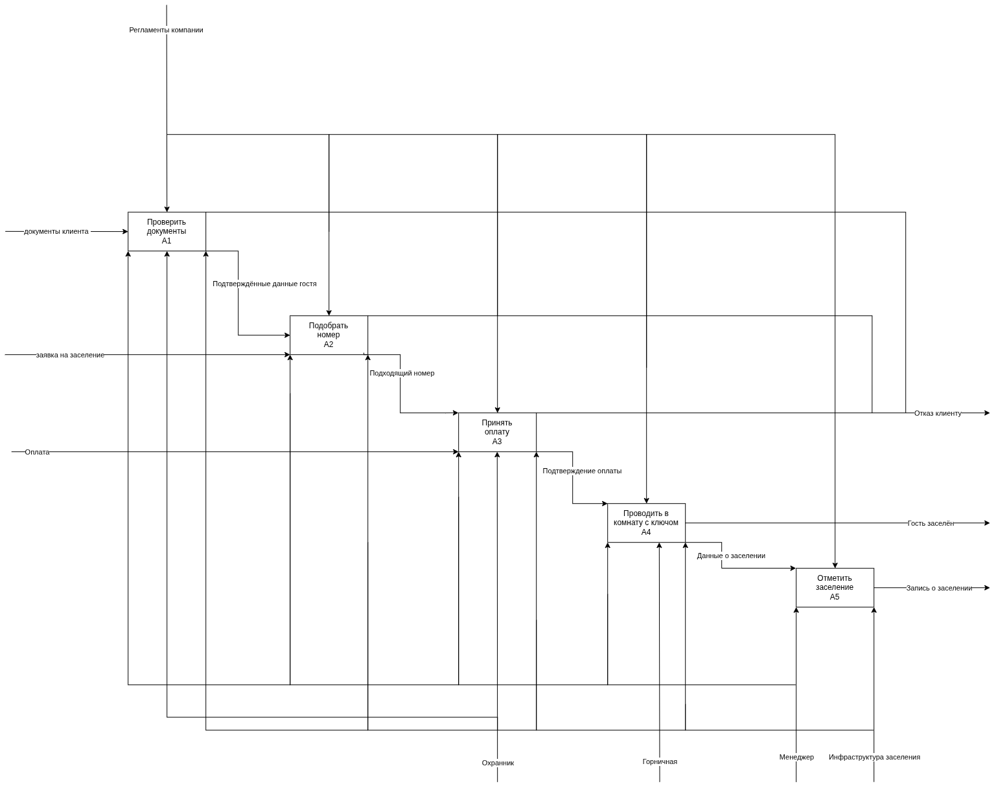
Рисунок 2 – Диаграмма декомпозиции A0

4.3 Описание функций
Функции A1–A5 описаны без дальнейшей декомпозиции: каждая функция полностью описывается одной последовательностью действий и одним набором ICOM (критерий п. 3.4).

4.3.1 Функция A1 «Проверить документы»
Менеджер принимает у клиента документы, удостоверяющие личность, и проверяет их наличие и подлинность. При положительном результате формируются подтверждённые данные гостя, которые передаются в функцию A2. Если документы отсутствуют или являются поддельными, клиенту отказывают, охранник выводит клиента.
Таблица 8 – Элементы ICOM функции A1
Элемент ICOM | Содержание
Input (вход) | Документы клиента
Control (управление) | Регламенты компании
Output (выход) | Подтверждённые данные гостя (в A2)  Отказ клиенту
Mechanism (механизм) | Менеджер  Охранник  Инфраструктура заселения

4.3.2 Функция A2 «Подобрать номер»
Менеджер проверяет заявку на заселение, определяет желаемую категорию номера и сверяет её с наличием свободных номеров. Если номера желаемой категории отсутствуют, клиенту предлагаются номера других категорий. Выбранный клиентом номер передаётся в функцию A3 как подходящий номер. Если подходящих свободных номеров нет либо предложенные номера клиента не устраивают, оформляется отказ.
В исходном описании проверка наличия номеров отмечена как операция, требующая оптимизации.
Таблица 9 – Элементы ICOM функции A2
Элемент ICOM | Содержание
Input (вход) | Заявка на заселение  Подтверждённые данные гостя (из A1)
Control (управление) | Регламенты компании
Output (выход) | Подходящий номер (в A3)  Отказ клиенту
Mechanism (механизм) | Менеджер  Инфраструктура заселения

4.3.3 Функция A3 «Принять оплату»
Клиент выбирает номер, сообщает срок проживания и вносит оплату. Менеджер принимает оплату и подтверждает её. Подтверждение оплаты передаётся в функцию A4. Если оплата не проходит, является поддельной или выполнена в валюте другой страны, клиенту отказывают, охранник выводит клиента.
Таблица 10 – Элементы ICOM функции A3
Элемент ICOM | Содержание
Input (вход) | Оплата  Подходящий номер (из A2)
Control (управление) | Регламенты компании
Output (выход) | Подтверждение оплаты (в A4)  Отказ клиенту
Mechanism (механизм) | Менеджер  Охранник  Инфраструктура заселения

4.3.4 Функция A4 «Проводить в комнату с ключом»
После подтверждения оплаты клиенту выдаётся ключ. Для номеров категорий Junior Suite и Luxury Suite клиента проводят в номер. Результат функции – заселённый гость; данные о заселении передаются в функцию A5.
Таблица 11 – Элементы ICOM функции A4
Элемент ICOM | Содержание
Input (вход) | Подтверждение оплаты (из A3)
Control (управление) | Регламенты компании
Output (выход) | Гость заселён  Данные о заселении (в A5)
Mechanism (механизм) | Менеджер  Горничная  Инфраструктура заселения

4.3.5 Функция A5 «Отметить заселение»
Менеджер фиксирует заселение: отмечает, что номер закрыт, и оформляет запись о заселении. Номер переходит в состояние «Занят». Результат функции – запись о заселении.
Таблица 12 – Элементы ICOM функции A5
Элемент ICOM | Содержание
Input (вход) | Данные о заселении (из A4)
Control (управление) | Регламенты компании
Output (выход) | Запись о заселении
Mechanism (механизм) | Менеджер  Инфраструктура заселения

4.4 Потоки между функциями
Потоки диаграммы A0 приведены в таблице 13. Потоки между функциями являются входами принимающей функции.
Таблица 13 – Потоки диаграммы A0
Поток | Источник | Приёмник | Назначение
Подтверждённые данные гостя | A1 | A2 | Вход функции A2
Подходящий номер | A2 | A3 | Вход функции A3
Подтверждение оплаты | A3 | A4 | Вход функции A4
Данные о заселении | A4 | A5 | Вход функции A5
Отказ клиенту | A1, A2, A3 | Граница модели | Альтернативный выход процесса
Гость заселён | A4 | Граница модели | Выход процесса
Запись о заселении | A5 | Граница модели | Выход процесса

4.5 Механизмы и управление
Регламенты компании являются управлением всех функций A1–A5. Распределение механизмов по функциям приведено в таблице 14 (знак «+» – механизм участвует в функции).
Таблица 14 – Механизмы функций
Механизм | A1 | A2 | A3 | A4 | A5
Менеджер | + | + | + | + | +
Охранник | + | – | + | – | –
Горничная | – | – | – | + | –
Инфраструктура заселения | + | + | + | + | +

5 Анализ модели
Модель показывает линейную последовательность функций A1–A5 с тремя альтернативными выходами «Отказ клиенту» на функциях A1, A2 и A3. Выявлены следующие особенности:
- отказ формируется на трёх этапах: при проверке документов, подборе номера и приёме оплаты; на функциях A1 и A3 клиента выводит охранник;
- функция A2 зависит от актуальности состояний номеров; проверка наличия номеров отмечена в исходном описании как требующая оптимизации;
- менеджер и инфраструктура заселения участвуют во всех функциях, охранник – в A1 и A3, горничная – в A4;
- инфраструктура заселения объединяет кассу, информационную систему и стойку ключей; при проектировании АИС состав механизма требует уточнения;
- регламенты компании управляют всеми функциями; регламент принятия клиентов и регламент составления документов на диаграммах не разделены.

Заключение
В работе проанализирована предметная область отеля «Меридиан-Плаза»: описаны номерной фонд, персонал, документы и бизнес-процессы. Разобраны элементы нотации IDEF0 и критерии отнесения объектов к входам, управлению, выходам и механизмам.
Процесс приёма и заселения клиента смоделирован контекстной диаграммой A-0 и диаграммой декомпозиции A0, содержащей пять функций. Для каждой функции определены входы, управление, выходы и механизмы; определены альтернативные исходы – отказ клиенту.
Результаты могут использоваться при формировании требований к АИС «Управление отелем».

Список использованных источников
1 Р 50.1.028-2001. Информационные технологии поддержки жизненного цикла продукции. Методология функционального моделирования. – М.: Госстандарт России, 2001.
2 Общие требования к выполнению текстовой документации в учебном заведении (ЕГР). – Владивосток: КГА ПОУ «Владивостокский судостроительный колледж», 2022.
3 Описание предметной области отеля «Меридиан-Плаза», диаграммы IDEF0 A-0 и A0 (материалы практической работы).

